1. 实验项目的文件目录如图 1所示，源文件在src目录下，其中Queue.java是队列类的实现，Main.java是测试程序所在的类。

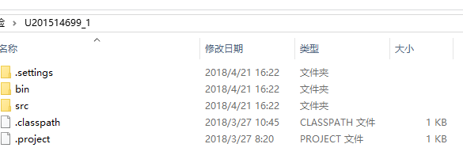

图 1 实验文件目录

1. 图 1中的工程可以直接在eclipse中打开，如图 2所示，选择：文件-Open Projects form File System，找到工程文件夹的位置，点击确定，既可打开。打开以后，在工具栏中找到绿色的运行按钮，即可按键运行。

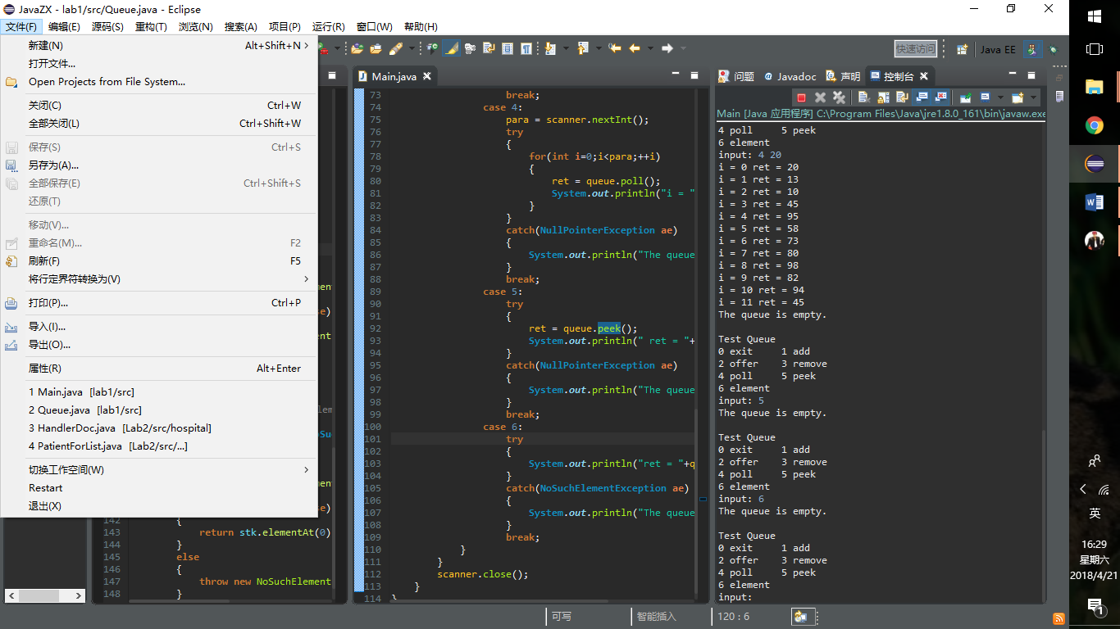

图 2 使用说明